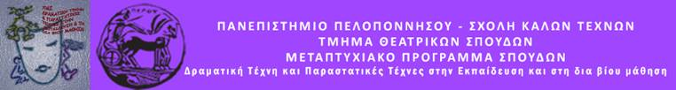

Δελτίο τύπου
Πρόγραμμα Δραματικής Τέχνης στην Εκπαίδευση
«Σε μαγικά νησιά…»
Τετάρτη 18 Μαΐου 2022
Κλειστή ομάδα
Το Μεταπτυχιακό Πρόγραμμα του Τμήματος Θεατρικών Σπουδών του Πανεπιστημίου Πελοποννήσου, σε συνεργασία με το Ψυχιατρικό Τμήμα του Νοσοκομείου Άργους διοργανώνουν πρόγραμμα Δραματικής Τέχνης στην Εκπαίδευση με τίτλο:
«Σε μαγικά νησιά…»
Ένα ταξίδι στα πιο μαγικά νησιά. Αυτά που κατοικούν μέσα μας. Να ανακαλύψουμε τι μας ενώνει και πόσο μοιάζουμε. Με οδηγό τη φαντασία μας θα χτίσουμε ο καθένας μας το δικό του νησί όπως το θέλουμε, με συνταξιδιώτες την καρδιά και την ψυχή ώστε να μπορέσουμε να τα χωρέσουμε όλα. Να τα υποδεχόμαστε κάθε φορά γιατί είναι τα εφόδιά μας, της δικής μας ζωής. Είμαστε εμείς, επειδή είμαστε άνθρωποι.
Την ομάδα εμψυχώνουν οι μεταπτυχιακές φοιτήτριες:
Μαρία Καρύδη
Μαριάνα Μελά

Με την εποπτεία της Ομότιμης Καθηγήτριας
Άλκηστις Κοντογιάννη

